Kiedy intensywnie się uczymy – na przykład przygotowując się do lekcji czy egzaminu – co jakiś czas nasza koncentracja spada. Wydaje nam się wtedy, że doskonałym – bo szybkim i skutecznym − sposobem na jej przywrócenie jest sięgnięcie po napój energetyczny (energetyzujący).

Skąd się bierze skuteczność napojów energetycznych?

Napoje energetyczne zawdzięczają ją biostymulatorom – w głównej mierze **kofeinie**, która jest ich podstawowym składnikiem. Na skutek jej działania:

* zostaje pobudzony układ nerwowy,
* stymulowane jest wydzielanie hormonów (np. adrenaliny),
* poprawiają się koncentracja i refleks,
* łatwiej wykonuje się zadania oparte na myśleniu logicznym,
* trudniej jest zasnąć.

Oprócz kofeiny w napojach energetycznych można znaleźć też substancje pobudzające pochodzenia roślinnego: ekstrakt z guarany, wyciąg z żeń-szenia, wyciąg z ostrokrzewu paragwajskiego (yerba mate). Większość spośród napojów energetycznych zawiera również: cukier, tlenek węgla(IV), taurynę, witaminę B6, ryboflawinę, witaminę B12.

**Czy są bezpieczne?**

Napoje energetyczne to doskonały sposób na dostarczenie organizmowi **łatwo i szybko przyswajalnej energii**. Organizm człowieka czerpie energię ze spalania cukrów, białek i tłuszczów dostarczanych z pożywieniem. A napoje energetyczne zawierają tylko **glukozę** (cukier) i nie jest jej w nich na tyle dużo, aby mogła znacząco pobudzić organizm. Głównym źródłem energii w napojach energetycznych są **kofeina** (ich główny składnik) i tauryna (aminokwas), które spożywane w dużych ilościach mogą być szkodliwe (zwłaszcza kofeina)**.  
Objawami przedawkowania kofeiny** są m.in.:

* kołatanie serca,
* bóle i zawroty głowy,
* bezsenność,
* drażliwość,
* pobudzenie i niepokój,
* drżenie rąk.

Dla człowieka dorosłego o masie ok. 70 kg niebezpieczna dawka kofeiny to ponad 600 mg/dobę, czyli około 6 puszek napoju.

Kofeina spożywana w dużych ilościach i przez dłuższy czas może powodować m. in. zaburzenia przepływu krwi.  
Niebezpieczne konsekwencje picia napojów energetycznych zostały dostrzeżone przez niektóre kraje. W Danii i Norwegii ich sprzedaż jest zabroniona, a we Francji wprowadzono obowiązek zamieszczania na opakowaniach napojów energetycznych informacji o szkodliwych skutkach ich spożywania.

Czy mogą tuczyć?

Tak. **Napoje energetyczne** zawierają duże ilości **cukru oraz syntetyczne barwniki i aromaty**. Ich regularne spożywanie może przyczynić się do nadwagi i otyłości.

* 00 ml popularnego napoju energetycznego zawiera 12 g cukru (3 łyżeczki).
* W puszce mieści się 250 ml.
* Wypijając 1 puszkę napoju, spożywamy **7,5 łyżeczki cukru**

Czym się różnią od napojów izotonicznych?

Napoje energetyczne są często mylone z napojami izotonicznymi, które mają zupełnie inne działanie i przeznaczenie. **Napoje izotoniczne** (izotoniki) **służą do uzupełniania elektrolitów** utraconych na skutek wysiłku fizycznego. Są idealnym rozwiązaniem dla osób wykonujących intensywny wysiłek fizyczny (np. uprawiających sport) przez ponad godzinę. Można je również pić podczas upałów, aby zapobiec odwodnieniu, ponieważ idealnie **wspomagają wchłanianie wody do wnętrza komórek**. W przeciwieństwie do napojów energetycznych napoje izotoniczne **nie zawierają kofeiny**. Oprócz wody w ich skład wchodzą oczywiście elektrolity (sód, potas, wapń, magnez), a także cukry i witaminy. Najzdrowszym izotonikiem jest sok pomidorowy.  
**Napoje energetyczne nie spełniają żadnej z wymienionych funkcji – nie gaszą pragnienia oraz nie nawadniają organizmu**. Wręcz przeciwnie, mogą doprowadzić do jego odwodnienia.

Jak wpływają na uśmiech?

Niestety negatywnie. Poprawa koncentracji może nas co prawda wprawić w dobry humor i wywołać uśmiech na naszej twarzy, ale... nasze zęby cierpią! Napoje energetyczne są jednym z ich największych wrogów. Naukowcy z Southern Illinois University przeprowadzili eksperyment, w którym wykazali, że szkliwo zębów ulega uszkodzeniu już **po pięciu dniach ekspozycji** na składniki napojów energetycznych. Wyniki swego doświadczenia porównali do kąpania zębów w kwasie. Zmiany szkliwa są nieodwracalne, zwiększa się także **skłonność do próchnicy**.  
Zbadano również napoje izotoniczne. Ich działanie na zęby było dwa razy mniej szkodliwe, jednak nieobojętne dla szkliwa.  
Tym negatywnym skutkom picia napojów energetycznych i izotonicznych można na szczęście zapobiec. Po ich spożyciu należy wstrzymać się przynajmniej godzinę ze szczotkowaniem zębów. Pozwoli to uniknąć rozprowadzenia żrących składników napojów na całej powierzchni zębów.

Zrób to sam! Napoje energetyczne domowej roboty

Kiedy czujesz odpływ sił witalnych, wypij filiżankę kawy, a jeszcze lepiej – szklankę soku pomarańczowego. To podziała stymulująco na mózg. Sprawdza się też kawałek gorzkiej czekolady. Możesz też samodzielnie przygotować zdrową i niskokaloryczną alternatywę dla napojów energetycznych.

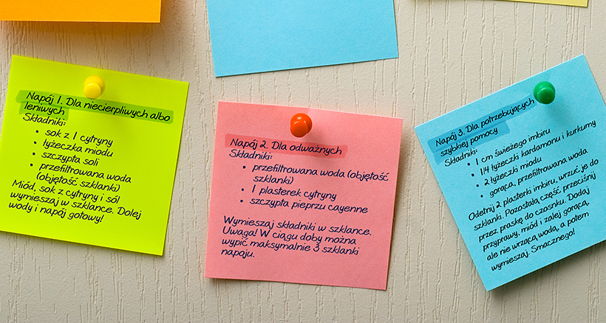

*Magdalena Kaczanowicz*